|  |  |
| --- | --- |
| Gerb-BMSTU_01 | **Министерство науки и высшего образования Российской Федерации**  **Федеральное государственное бюджетное образовательное учреждение**  **высшего образования**  **«Московский государственный технический университет**  **имени Н.Э. Баумана**  **(национальный исследовательский университет)»**  **(МГТУ им. Н.Э. Баумана)** |

ФАКУЛЬТЕТ \_\_\_\_ИНФОРМАТИКА И СИСТЕМЫ УПРАВЛЕНИЯ\_\_\_\_\_\_\_\_\_\_\_\_\_\_\_\_\_\_\_\_\_

КАФЕДРА \_\_\_\_\_\_КОМПЬЮТЕРНЫЕ СИСТЕМЫ И СЕТИ\_\_\_\_\_\_\_\_\_\_\_\_\_\_\_\_\_\_\_\_\_\_\_\_\_\_\_\_

НАПРАВЛЕНИЕ ПОДГОТОВКИ **09.04.01 Информатика и вычислительная техника**

МАГИСТЕРСКАЯ ПРОГРАММА **09.04.01/05 Современные интеллектуальные программно-аппаратные комплексы.**

**О т ч е т**

**по лабораторной работе № 4**

**Дисциплина:** Интеллектуальные технологии и системы

**Название лабораторной работы:** Построение модуля экспертной системы

Студент гр. ИУ6-12М **Власов К. П.**

(Подпись, дата) (И.О. Фамилия)

Преподаватель  **\_\_\_\_\_\_\_\_\_\_\_\_ Пугачев Е.К.**

(Подпись, дата) (И.О. Фамилия)

Москва, 2020

**Цель работы**: изучение способов представления знаний и методов обработки знаний, этапов проектирования экспертной системы и её компонентов, проведение логической декомпозиции, построение модели базы знаний и механизма логического вывода.

**Задание:**

Выбрать актуальную задачу в рамках своего научного направления, построить модель знаний и алгоритмы основных функции обработки знаний (аналогично заданию 1 второй части).

**Основная часть**

Данная экспертная система выполняет функцию подбора подходящих коммерческих автомобилей.

Вначале разработаем обобщённый алгоритм работы ЭС. Его блок-схема показана на рисунке 1.

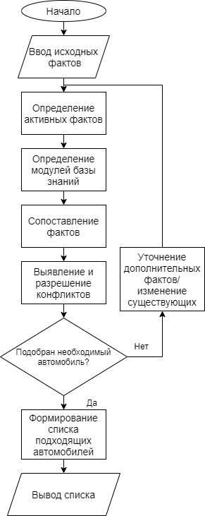

Рисунок 1. Блок-схема общего алгоритма работы системы

Определим структуру разрабатываемой ЭС. Она представлена на рисунке 2. Как видно, система включает в себя сервисные блоки для актуализации базы знаний путём работы с экспертом.

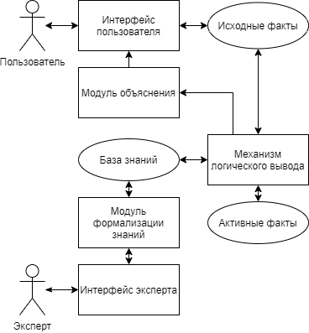

Рисунок 2. Структурная схема ЭС

Пользователь взаимодействует с системой путём ввода требований в интерфейс ЭС, после чего производится обработка и выделение актуальных фактов. Когда актуальные факты определены, с помощью управляющего модуля базы знаний производится выбор модулей, необходимых для определения списка автомобилей по этим параметрам.

Проведём логическую декомпозицию предметной области (рисунок). Всего предметная область имеет 2 ветви: выбор личного автомобиля и выбор коммерческого автомобиля. В ходе данной работы реализован лишь выбор коммерческого автомобиля в связи с тем, что это может представлять интерес для бизнеса и предприятий. В случае реализации второй ветви потребуется создать дополнительные модули базы знаний.

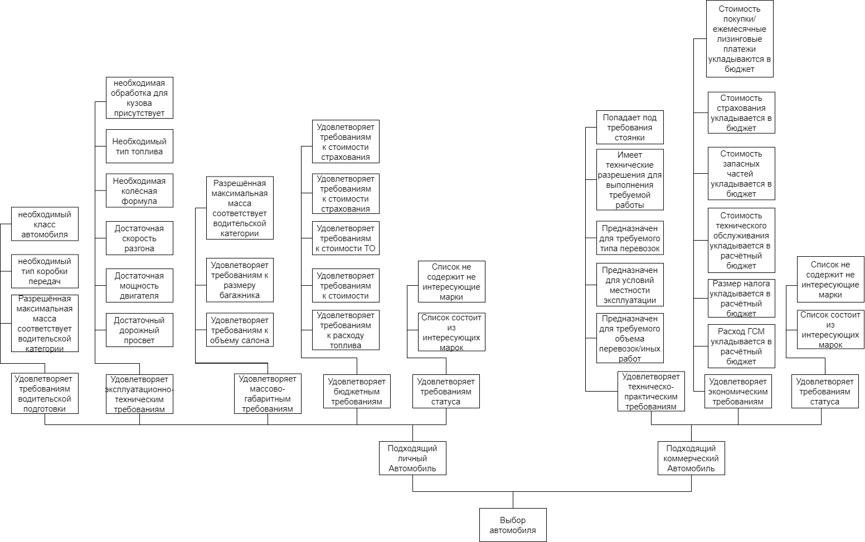

Рисунок 3. Схема иерархии результатов логической декомпозиции предметной области

Логическая декомпозиция охватывает лишь общие блоки, которые требуют проверки.

Так как входными фактами будут требования к автомобилю, в данной экспертной системе предусмотрен прямой порядок вывода: от фактов к заключениям.

В связи с модульностью базы знаний, в системе требуются не только декларативные и процедурные знания, но и управляющие. Модуль базы знаний, содержащий управляющие знания представлен на рисунке 4. Как видно из рисунка, система на основании входных фактов определяет, какой из модулей базы знаний необходимо вызывать. Например, если автомобиль будет эксплуатироваться в специфических условиях, будет произведен вызов модуля базы знаний, проверяющий ТС на соответствие требуемым параметрам. В случае, если специфических условий эксплуатации не будет, список подходящих автомобилей формируется без вызова данного модуля. Модульность также позволяет дорабатывать систему новыми видами процедурных знаний.

Все модули базы знаний для выбора коммерческого транспорта представлены на рисунках 4-10.

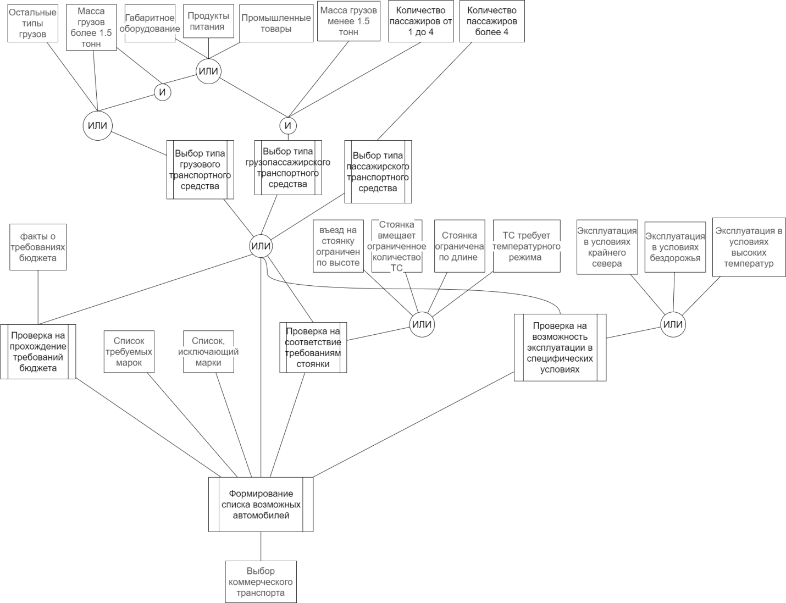

Рисунок 4. Модель базы знаний (модуль управляющих знаний)

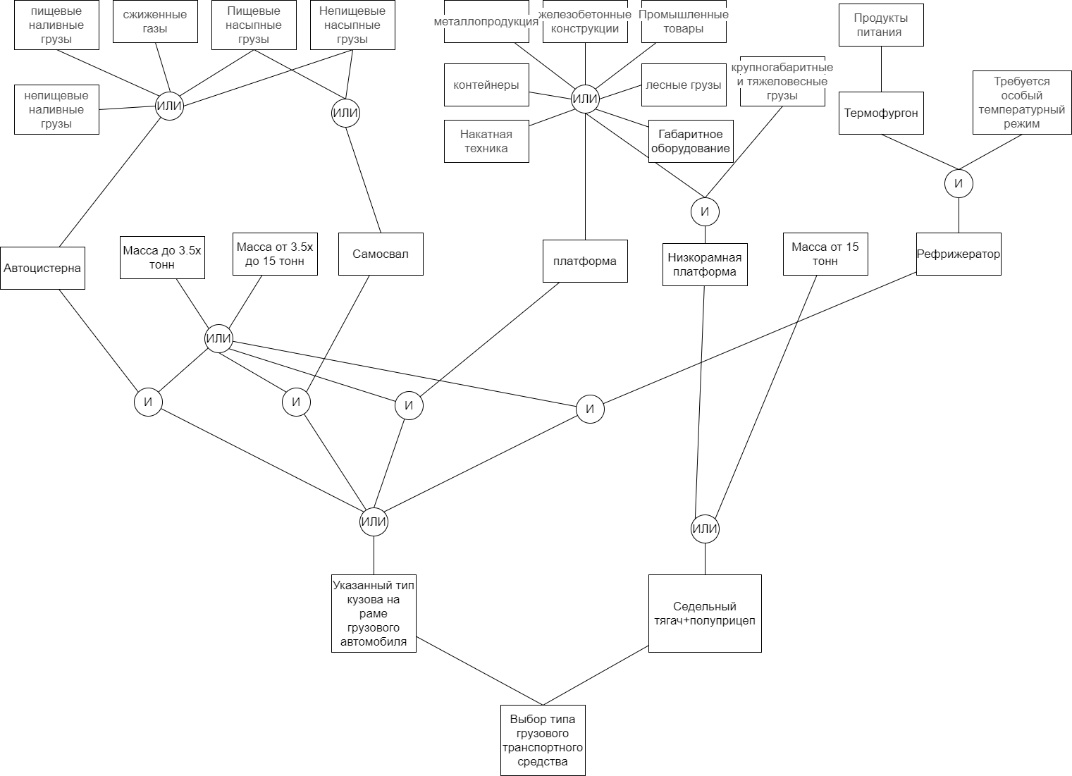

Рисунок 5. Модель базы знаний (модуль выбора грузового транспортного средства)

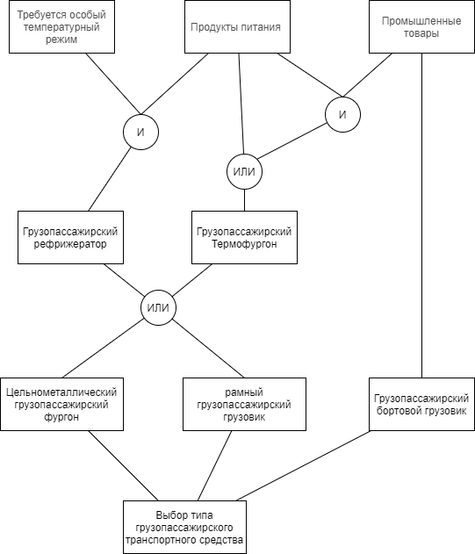

Рисунок 6. Модель базы знаний (модуль выбора грузопассажирского транспортного средства)

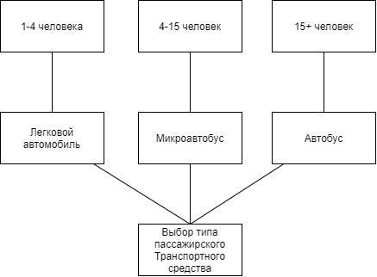

Рисунок 7. Модель базы знаний (модуль выбора пассажирского транспортного средства)

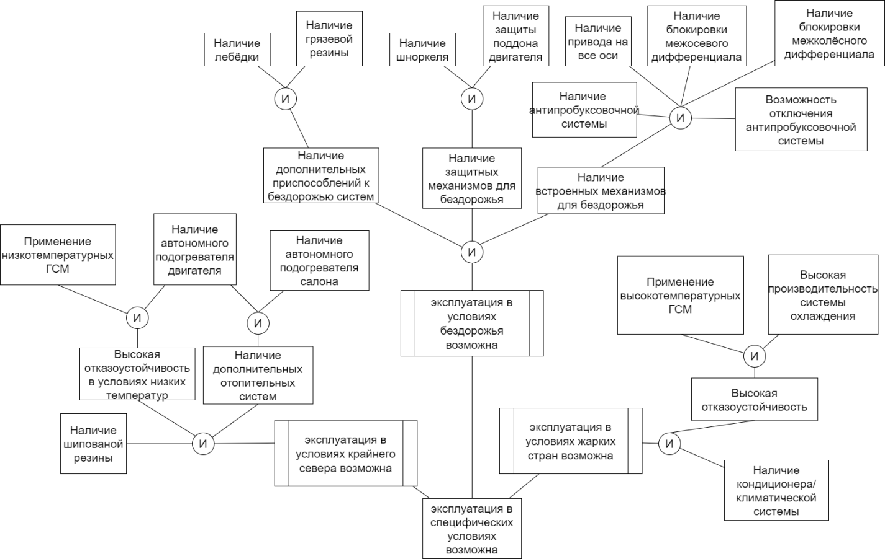

Рисунок 8. Модель базы знаний (модули проверки на пригодность к эксплуатации в специфических условиях)

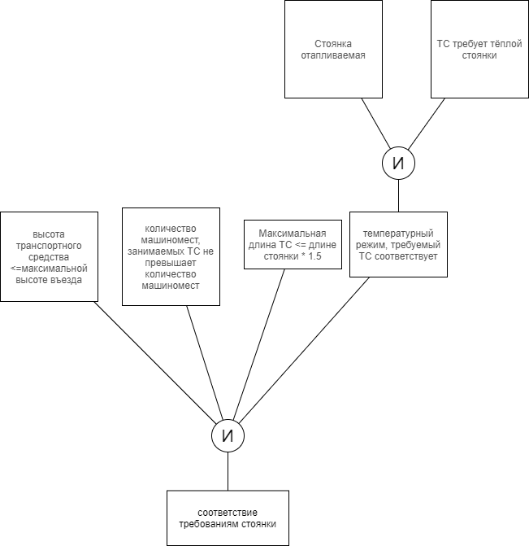

Рисунок 9. Модель базы знаний (модуль проверки на требования к стоянке)

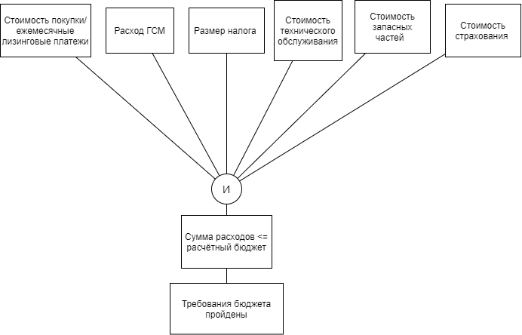

Рисунок 10. Модель базы знаний (модуль проверки на прохождение требований бюджета)

Для разработки базы знаний была использована продукционная модель, из чего следует, что факты объединены в группы с помощью правил вида:

***ЕСЛИ < Цепочка связных фактов> ТО < Факт-заключение>.***

Простейшим примером из разрабатываемой экспертной системы может быть:

***ЕСЛИ < Необходимо перевозить грузы массой более 1.5 тонн > ТО < Выбираем грузовое средство> (вызов соответствующего модуля).***

# **Проектирование механизма вывода**

Механизм логического вывода (МЛВ) выполняет следующие функции:

* формирование и обработка активных фактов конкретной ситуации;
* определение порядка выбора и применения фактов и правил.

Механизм вывода можно представить в виде четырех последовательных процессов:

* выбор активных правил и фактов;
* выбор активных модулей;
* разрешение конфликтов;
* выполнение выбранного означенных правил (действий).

В данной системе использован прямой порядок вывода, который двигается от активных фактов к заключениям.

Стратегией в данной ЭС является поиск в ширину. Задача сводится к просмотру фактов одного уровня для формирования адекватного заключения, разрешения конфликтов и, при необходимости, вызова соответствующих микромодулей. Например, необходимо проверить все требования к перевозимым грузам прежде чем перейти на следующий этап, т.к. может быть запрошена комбинация несовместимых грузов (к примеру, бензин и зерно).

Продукционная система и МЛВ представляется:

*S = ( F , R , M, I )*

где *F* – множество фактов, *R* – множество правил, M – множество модулей, *I* – интерпретатор.

В свою очередь интерпретатор представляется выражением:

*I = ( V , M , C , W )*

где *V* - процесс выбора из множества *F* и *R* активных фактов ;

*M* - процесс сопоставления; *C* - процесс разрешения конфликтов;

*W* - процесс выполнения выбранного означенного правила (действие).

Указанный перечень процессов реализует непосредственно механизм логического вывода.

На рисунках 11-12 представлена схема МЛВ экспертной системы выбора коммерческого транспорта.

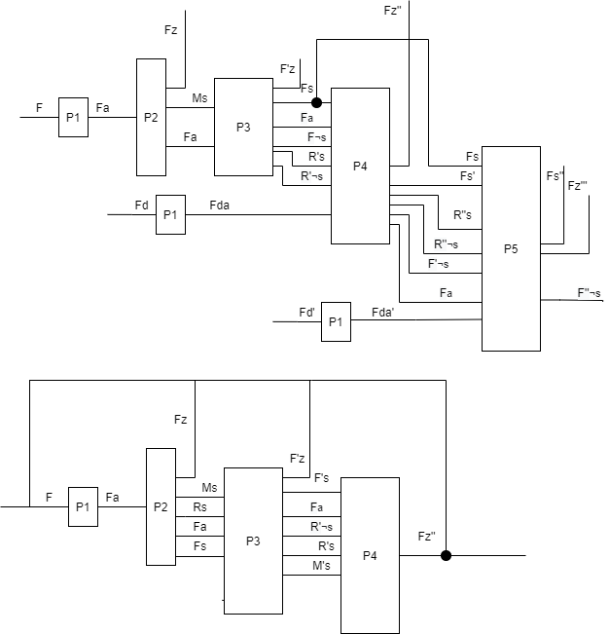

Рисунок 11. Схема МЛВ экспертной системы выбора коммерческого автомобиля (главный модуль)

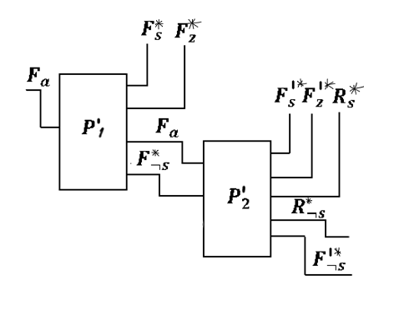

Рисунок 12. Схема МЛВ экспертной системы выбора коммерческого автомобиля (внутренние модули)

На данном рисунке используются следующие обозначения:

- исходные, активные факты;

- факты, которые сработали и не сработали;

- факты заключения;

- активные дополнительные факты;

- правила, которые сработали и не сработали;

- процесс определения активных фактов;

– процесс формирования активных правил и заключений и выбора модулей 1-го уровня;

- процесс формирования активных правил и заключений и выбора модулей 2-го уровня

- процесс формирования активных правил и заключений с возможностью изменения данных

- процесс формирования активных правил и заключений 1-го уровня внутри модулей;

- процесс формирования активных правил и заключений 2-го уровня внутри модулей.

Из рисунков 11-12 видно что схема состоит из 6 видов процессов и обеспечивает следующие возможности:

* получение фактов в результате ввода их пользователем;
* формирование списков сработавших модулей
* просмотр заключений и выбор активных правил;
* разрешение конфликтов;
* возможность уточнения (ввода дополнительных или исключение имеющихся фактов);

В общем виде под правилом продукции понимается выражение вида:



где

*R* - знак правила;

*i* - порядковый номер правила/модуля в базе знаний (имя правила), с помощью которого данное правило выделяется из множества правил;

*Q* - сфера применения правила (или группы правил), необходим для обеспечения эффективной работы, например, модуль вызывается в случае необходимости выбора грузопассажирского ТС.

*A B* - ядро продукции, где  - знак секвенции (связывает факты в логические цепочки), например присутствует лебёдка и грязевая резина присутствуют дополнительные системы для бездорожья ;

*P* - условие применимости ядра продукции (необходимо для реализации более эффективной стратегии вывода) группа правил (модуль) возможен для применения только в случае если заданы специфические условия эксплуатации;

*N* - постусловия продукции – в данной системе – список подходящих автомобилей.

**Вывод:** При реализации фрагмента экспертной системы для поиска подходящего автомобиля была выбрана продукционная модель представления знаний. В результате выполнения данной лабораторной работы была проведена логическая декомпозиция предметной области для системы подбора коммерческого автомобиля и спроектированы модель базы знаний и механизм логического вывода (МЛВ).